PROSEDUR OPERASIONAL PENGISIAN CAPAIAN REALISASI SASARAN OPD

Fungsi
Prosedur ini berfungsi untuk penyediaan data capaian realisasi sasaran tahunan OPD yang telah ditetapkan di Renja OPD. Data capaian realisasi per triwulanan terdiri dari 3 jenis data yaitu berupa :
- Penjelasan capaian pada setiap triwulan
- Nilai Capaian per satuan per indikator, dan
- Nilai Capaian secara prosentase per indikator.

Pelaku Operasional
Nomor | Pelaku | Fungsi
1 | Penanggungjawab/Pengeloala SAKIP OPD | Mengelola data capaian realiasi sasaran OPD per triwulanan

Prasyarat Kondisional
Beberapa prasyarat kondisional dalam prosedur ini adalah sebagai berikut:
- SasaranOPD di Renja OPD, berikut dengan indikator dan nilai target kinerja pada tahun yang bersangkutan telah tersedia
- Rencana aksi target triwulanan capaian kinerja sasaran Renja OPD telah tersedia
- Batas waktu untuk pengisian data di menu Setup Batas Waktu dalam kondisi terbuka untuk pengisian

Proses Operasional
Berikut adalah prosedur operasional penggunaan aplikasi dalam proses pengisian target realsiasi sasaran OPD:
- Masuk ke aplikasi Simral, dengan login sebagai pengelola SAKIP OPD;
- Pilih SAKIP > SAKIP SKPD > Pengukuran Kinerja > Realisasi Sasaran, akan tampil sebagai berikut :
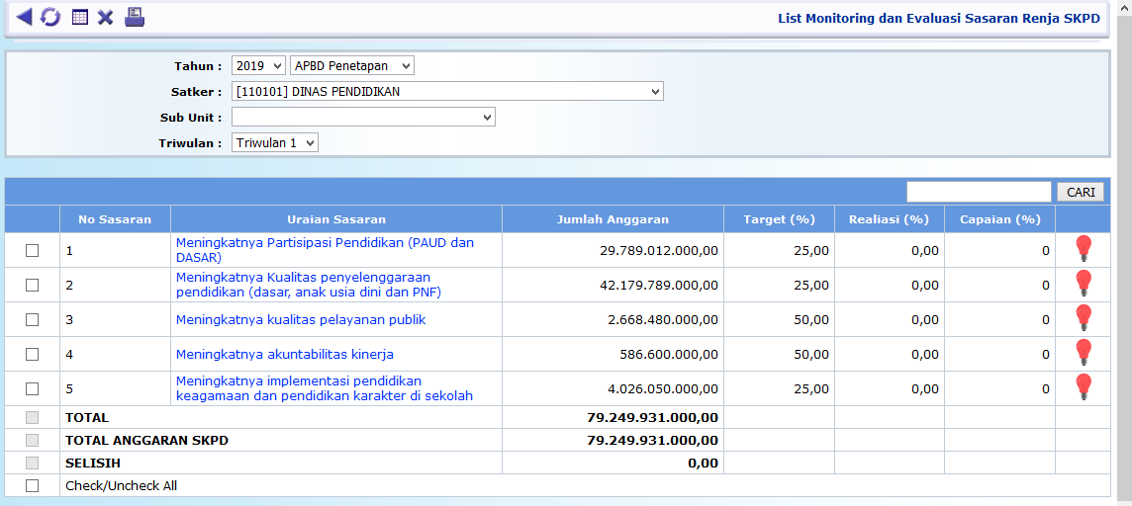
- Pilih Satker / Sub Unit untuk menampilkan sasaran OPD
- Pilih Triwulan untuk menentukan periode pengukurannya
- Untuk pengisian data atau melihat lebih detail terkait target capaian masing-masing indikator sasaran, pilih uraian sasaran (klik) yang dikehendaki, maka akan ditampilkan
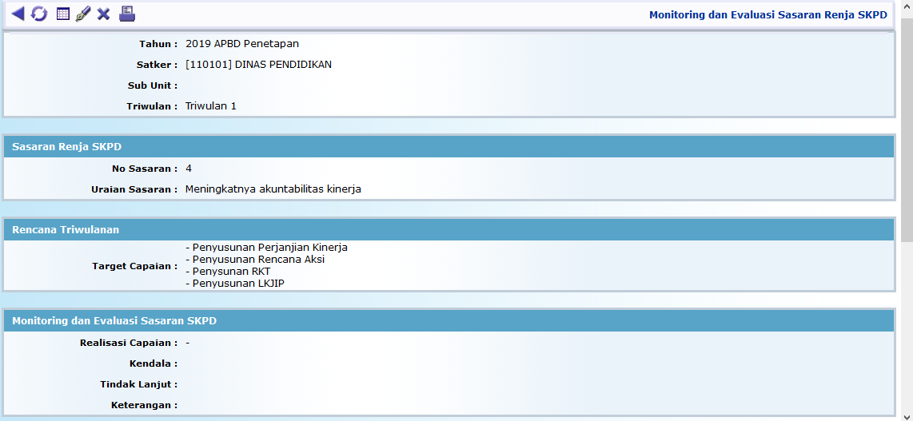
- Untuk melakukan pengisian atau perubahan data, klik tombol dan isikan data-data yang diminta
Edit
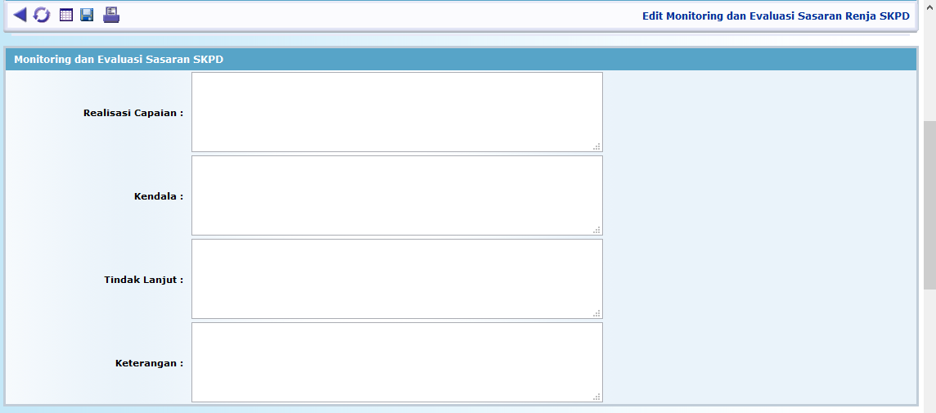
- Isikan penjelasan terkait apa yang sudah dicapai dalam periode tersebut, apa kendala-kendala yang dihapadapi dan bagaimana tidnak lanjut kedepannya, serta keterangan lain yang dibutuhkan.
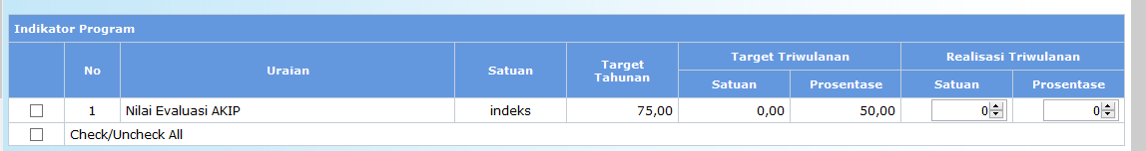
- Isikan nilai capaian realisasi indikator sasaran per triwulan, baik nilai realisasi persatuan dan realisasi secara prosentase. Nilai yang diisikan per triwulan tidak kumulatif

